ПРОЕКТ
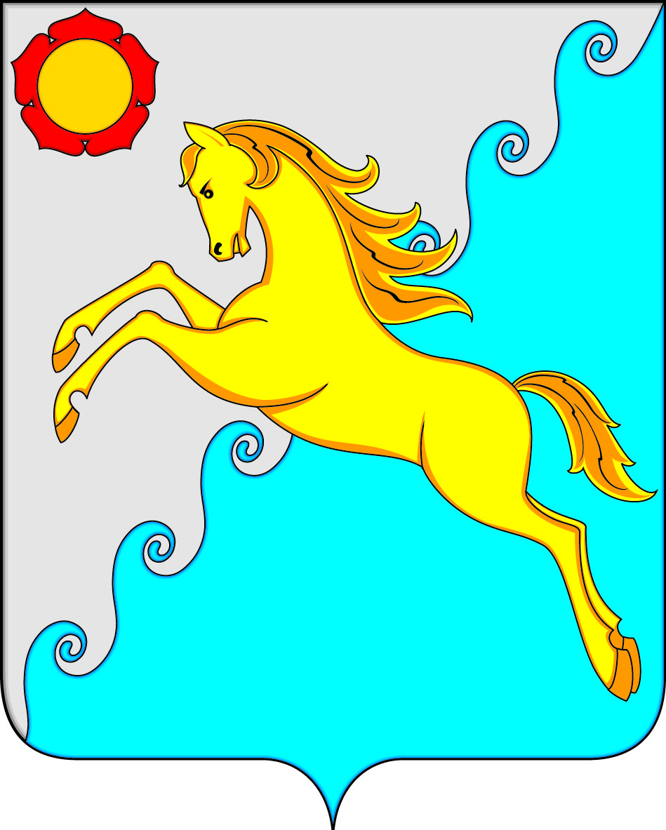

СОВЕТ ДЕПУТАТОВ
УСТЬ-АБАКАНСКОГО РАЙОНА РЕСПУБЛИКИ ХАКАСИЯ
Принято на сессии
Совета депутатов ____________

Р Е Ш Е Н И Е

от ___________ 2023 г. рп. Усть-Абакан № ________

О внесении изменений в Решение Совета депутатов Усть-Абаканского района Республики Хакасия от 02.03.2017 № 37 «Об утверждении Генерального плана и Правил землепользования и застройки Доможаковского сельсовета Республики Хакасия».

В соответствии со статьями 14, 15 Федерального закона от 06.10.2003 № 131-ФЗ «Об общих принципах организации местного самоуправления в Российской Федерации», статьями 31 - 33 Градостроительного кодекса Российской Федерации, на основании ходатайства Главы Усть-Абаканского района, руководствуясь статьей 23 Устава муниципального образования Усть-Абаканский район,
Совет депутатов Усть-Абаканского района Республики Хакасия
РЕШИЛ:
1. Внести в статью 11 Правил землепользования и застройки Доможаковского сельсовета Усть-Абаканского района Республики Хакасия, утвержденных решением Совета депутатов Усть-Абаканского района от 02.03.2017 № 37 «Об утверждении Генерального плана и Правил землепользования и застройки Доможаковского сельсовета Республики Хакасия» (далее – Правила) изменения, дополнив основные виды разрешенного использования земельных участков и объектов капитального строительства территориальной зоны «СХ-2 – зона объектов сельского хозяйства» основными видами разрешенного использования (код 1.0) «сельскохозяйственное использование», (код 1.1) «растениеводство», (код 1.2) «выращивание зерновых и иных сельскохозяйственных культур», (код 1.3) «овощеводство», (код 1.4) «выращивание тонизирующих, лекарственных, цветочных культур», (код 1.5) «садоводство», (код 1.19) «сенокошение», (код 1.20) «выпас сельскохозяйственных животных».
2. Настоящее Решение вступает в силу после его официального опубликования в газете «Усть-Абаканские известия официальные».
3. Направить настоящее Решение для подписания и опубликования в газете «Усть-Абаканские известия официальные» Главе Усть-Абаканского района
Е.В. Егоровой.

Председатель Совета депутатов Глава
Усть-Абаканского района Усть-Абаканского района
___________ Е.Н. Баравлева ___________ Е.В. Егорова

